COMUNE DI ARBOREA
(Provincia di Oristano)

COMANDO POLIZIA LOCALE

Cane ricoverato presso il canile DOG VILLAGE di Firinu Sonia
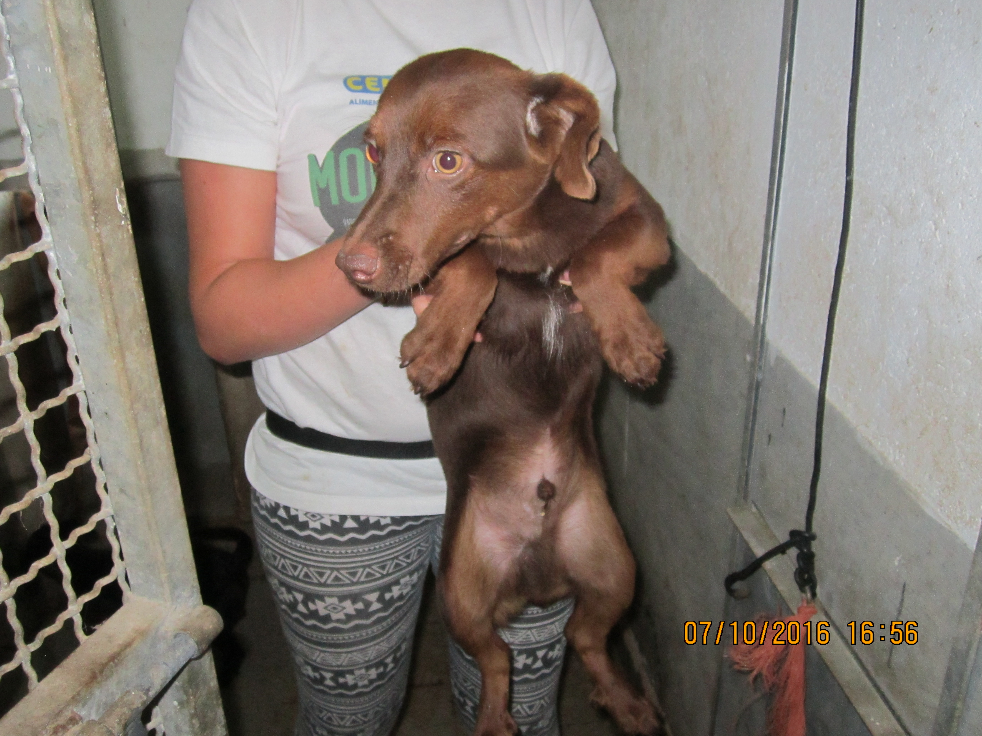

SCHEDA IDENTIFICATIVA n°52
DATA RICOVERO | 10.09.2016
Dati di chi lo consegna | Comando Polizia Locale
DATI DI CHI PRENDE IN CONSEGNA IL CANE | Dog- Village Arborea
COMUNE DI APPARTENENZA | ARBOREA
Luogo rinvenimento
N° MICRICHIP | 380260042895254
NOME DEL CANE | Ivo
ETA’ PRESUNTA DEL CANE | 4 mesi
COLORE MANTELLO | Marrone
SESSO | M
RAZZA | Meticcio
taglia | Media

